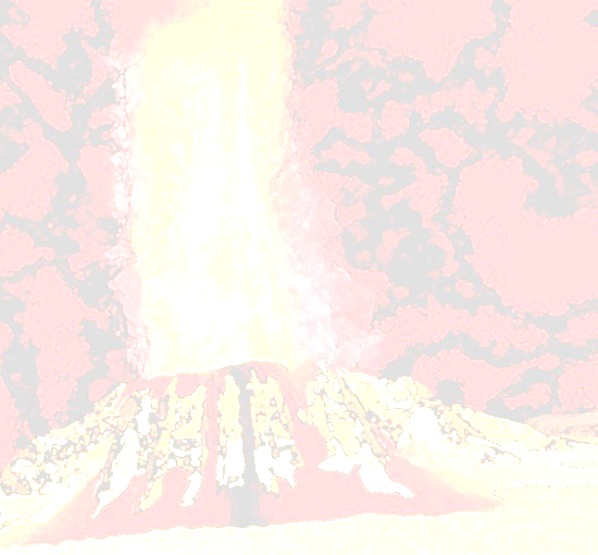
Steekwoorden over Vulkanen
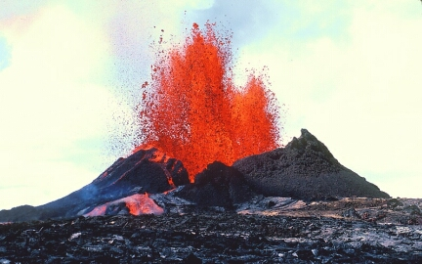

Schrijf hieronder in de vakken drie steekwoorden over :
Wat een vulkaan is:
Wat een vulkaan allemaal doet:

Hoe de vulkaan werkt:

Wat er gebeurt als een vulkaan slaapt:

Wat wil je nog meer weten?
Aan wie stel je de vraag?
Wat zie je op het plaatje? Gebruik drie steekwoorden. Schrijf bij elk plaatje de drie steekwoorden in het vakje :
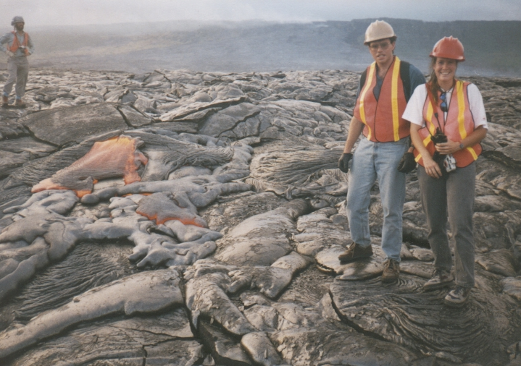
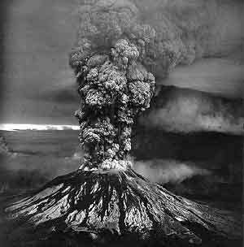
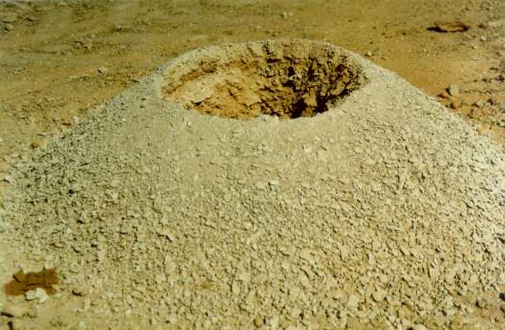
Maak een tekening van een vulkaan die jij het mooist vindt!
Op de tekening laat je zien wat de vulkaan doet.

